**JURUSAN TEKNIK INFORMATIKA**

**FAKULTAS TEKNOLOGI INFORMASI**

**INSTITUT TEKNOLOGI SEPULUH NOPEMBER**

**USULAN TUGAS AKHIR**

# **IDENTITAS PENGUSUL**

**Nama : RIZKY ICHSAN PARAMA PUTRA**

**NRP : 5109100026**

**Dosen Wali** : **Isye Arieshanti, S.Kom., M.Phil.**

1. **JUDUL TUGAS AKHIR**

**Rancang Bangun Sistem Pendeteksi Posisi dalam RuanganMenggunakan Kekuatan Sinyal Wi-Fi dengan Penerapan Algoritma *Cluster Filtered KNN***

***Design and Implement Indoor Positioning System using Wi-Fi Signal Strength with Implementation of Cluster Filtered KNN Algorithm***

1. **URAIAN SINGKAT**

*IPS (Indoor Positioning System)* merupakan sebuah layanan informasi yang menggunakan teknologi nirkabel untuk menemukan benda atau seseorang di dalam ruangan/gedung. *IPS* telah menjadi sangat populer belakangan ini, sistem ini telah berhasil digunakan pada beberapa aplikasi pelacakan dan manajemen persediaan. Sehingga, permintaan untuk layanan berbasis *IPS* ini meningkat dengan signifikan.

Banyak teknologi yang dapat digunakan untuk membangun layanan IPS ini, seperti Sinar Inframerah, Ultrasonik, Frekuensi Radio, dan *Bluetooth*. Pada tugas akhir ini penulis akan menggunakan *Wireless Ethernet IEEE 802.11 (Wi-Fi)* dikarenakan biayanya cenderung murah dan mudah untuk diakses. Meskipun *Wi-Fi* belum dirancang untuk penentuan posisi, tetapi sinyal radio yang dipancarkan dapat digunakan untuk estimasi posisi dengan memanfaatkan kekuatan sinyal *Wi-Fi* yang diterima oleh pengguna. Kekuatan sinyal *Wi-Fi* cenderung tidak stabil meskipun direkam pada waktu yang berbeda-beda, perlu dilakukan *sampling* untuk menentukan kekuatan sinyal pada posisi tertentu. Nantinya akan dilakukan pencocokan antara data kekuatan sinyal *Wi-Fi* yang terjadi saat itu dengan data kekuatan sinyal *Wi-Fi* yang sudah dilakukan *sampling* sebelumnya atau lebih dikenal dengan “*Fingerprint Matching*”. *KNN (K-Nearest Neighbors)* merupakan salah satu metode yang dapat digunakan, dimana *KNN* mengambil semua tetangga terdekat untuk menghitung estimasi hasilnya. Tapi *KNN* sendiri memiliki tingkat keakuratan yang rendah, untuk itu akan digunakan metode *Cluster Filtered K-Nearest Neighbors (CFK)* untuk meningkatkan keakuratannya. *CFK* memanfaatkan teknik pengelompokkan untuk membagi tetangga-tetangganya ke dalam kelompok yang berbeda dan menentukan kelompok mana yang akan digunakan.

Tujuannya yakni untuk membuat sebuah sistem yang dapat membantu menentukan lokasi pengguna di dalam ruangan dan meningkatkan keakuratan hasil yang diperoleh pada *Smartphone Android*.

1. **PENDAHULUAN**
   1. **LATAR BELAKANG**

Perkembangan teknologi komunikasi mengalami peningkatan yang sangat signifikan dari waktu ke waktu dan menjadi salah satu aspek yang tergolong penting saat ini. Meningkatnya mobilitas dan kebutuhan manusia akan pentingnya teknologi komunikasi menyebabkan teknologi nirkabel menjadi teknologi yang paling banyak dikembangkan saat ini. Menjadi sangat populer dikarenakan alat yang digunakan kian praktis, tidak perlu dihadapkan dengan kabel-kabel. Selain itu juga, layanan yang diberikan semakin beraneka ragam, fitur-fitur yang semakin canggih membuat teknologi nirkabel lebih diunggulkan. *IPS (Indoor Positioning System)* merupakan sebuah layanan informasi yang menggunakan teknologi nirkabel untuk menemukan benda atau seseorang di dalam ruangan/gedung. *IPS* telah menjadi sangat populer belakangan ini, sistem ini telah berhasil digunakan pada beberapa aplikasi pelacakan dan manajemen persediaan [1]. Permintaan untuk layanan berbasis *IPS* ini meningkat dengan signifikan. Aplikasi yang sudah ada saat ini yang menggunakan layanan *IPS* diantaranya Sistem Navigasi untuk Orang-orang di Rumah Sakit, Monitoring Pegawai di Rumah Sakit, Membimbing Orang Buta, Pelacakan Anak Kecil atau Orang Lanjut Usia dan lain-lain [2].

Banyak teknologi yang dapat digunakan untuk membangun layanan IPS ini, yaitu Sinar Inframerah, Ultrasonik, Frekuensi Radio, dan *Bluetooth*. Teknologi Sinar Inframerah sudah digunakan pada Sistem Lokasi Pengenal Aktif [3]. Sinar Inframerah memerlukan garis lurus untuk menghubungkan pengguna dengan sensornya, otomatis ruangan yang digunakan sangat terbatas. Pada tugas akhir ini penulis akan menggunakan *Wireless Ethernet IEEE 802.11 (Wi-Fi)* dikarenakan biayanya cenderung murah dan mudah untuk diakses [2], [4]. Meskipun *Wi-Fi* belum dirancang untuk penentuan posisi, tetapi sinyal radio yang dipancarkan dapat digunakan untuk estimasi posisi dengan memanfaatkan kekuatan sinyal *Wi-Fi* yang diterima oleh pengguna. Kekuatan sinyal *Wi-Fi* cenderung tidak stabil meskipun direkam pada waktu yang berbeda-beda [5], perlu dilakukan *sampling* untuk menentukan kekuatan sinyal pada posisi tertentu.

KNN *(K-Nearest Neighbors)* merupakan salah satu algoritma berbasis *fingerprints* yang paling umum digunakan untuk kasus menemukan posisi di dalam ruangan. *KNN* menggunakan semua tetangga terdekat yang kemudian dilakukan perhitungan untuk menemukan hasilnya. Berdasarkan latar belakang tersebut, penulis mencoba untuk menangani masalah yang ada pada *KNN* dan meningkatkan presisi dengan mencoba menggunakan skema “*Cluster Filtered KNN (CFK)*” yang menggunakan pengelompokkan untuk menyaring beberapa dari tetangga [6]. Jadi berbeda dengan *KNN* pada umumnya, tidak semua tetangga akan dilakukan perhitungan, tetapi akan dilakukan pengelompokkan untuk menyaring tetangga mana saja yang akan dilakukan perhitungan. Tentunya berharap hasilnya akan lebih akurat.

* 1. **RUMUSAN MASALAH**

Adapun rumusan masalah pada tugas akhir ini adalah sebagai berikut:

1. Bagaimana melakukan *sampling* kekuatan sinyal pada setiap *Wi-Fi* pada waktu yang berbeda-beda?
2. Bagaimana melakukan *clustering* dan *filtering* data kekuatan sinyal yang diterima server dengan Algoritma *Cluster Filtered K-Nearest Neighbors (CFK)*?
3. Bagaimana server dapat menentukan posisi pengguna dan mengirimkan informasi kepada *smartphone* pengguna?
   1. **BATASAN MASALAH**

Adapun batasan masalah pada tugas akhir ini adalah sebagai berikut:

1. Menggunakan 3 (tiga) *Wi-Fi / Access Point (AP).*
2. Menggunakan 3 (tiga) ruangan yang dipisahkan oleh tembok/dinding.
3. Menggunakan ruangan pada 1 (satu) lantai.
   1. **TUJUAN DAN MANFAAT**

Adapun tujuan dari pengerjaan tugas akhir ini adalah sebagai berikut:

1. Sistem dapat melakukan *sampling* kekuatan sinyal pada setiap *Wi-Fi* pada waktu yang berbeda-beda.
2. Sistem dapat melakukan *clustering* dan *filtering* data kekuatan sinyal yang diterima server dengan Algoritma *Cluster Filtered K-Nearest Neighbors (CFK)*?
3. Server dapat menentukan posisi pengguna dan mengirimkan informasi kepada *smartphone* pengguna.

Adapun manfaat dari pengerjaan tugas akhir ini adalah sebagai berikut:

1. Memberikan informasi posisi pengguna yang berada di dalam ruangan dengan menerapkan Algoritma *Cluster Filtered KNN (CFK)* melalui *smartphone* pengguna.

1. **TINJAUAN PUSTAKA**
   1. **Android SDK**

*Android SDK (Software Development Kit)* adalah sebuah perangkat lunak yang digunakan dalam pengembangan aplikasi Android. Android SDK menggunakan bahasa pemrograman *Java* [7]. Yang memiliki beberapa fitur diantaranya:

* + - * 1. *Dalvik Virtual Machine* dioptimalkan untuk perangkat ponsel.
        2. *Integrated browser* berdasarkan *engine open source WebKit*.
        3. Grafis yang dioptimalkan dan didukung oleh *libraries grafis 2D, grafis 3D* berdasarkan spesifikasi ***opengl ES 1.0***.
        4. *SQLite* untuk penyimpanan data pada database.
        5. *Media suport* yang mendukung audio, video dan gambar.
        6. Lingkungan *Development* yang lengkap dan kaya termasuk perangkat *emulator*, *tools* untuk *debugging*, profil dan kinerja memori dan *plugin* untuk ***IDE eclipse***.
  1. **Web Service**

*Web Service* merupakan salah satu metode komunikasi data antara dua perangkat elektronik pada jaringan. Kelebihan yang ditawarkan utamanya adalah interoperabillitas tinggi dan penggunaannya yang dapat diakses kapan pun dan dimana pun selama perangkat terhubung oleh jaringan internet [8]. Dasar platform dari *Web Service* adalah XML dan HTTP. XML menyediakan bahasa yang dapat digunakan antara *platform* dan bahasa pemrograman yang berbeda tetapi masih tetap mengandung pesan dan kegunaan yang sama. Sedangkan HTTP adalah protokol internet yang paling banyak digunakan. Proses umum dari *Web Service*, seperti yang diilustrasikan pada Gambar 1.

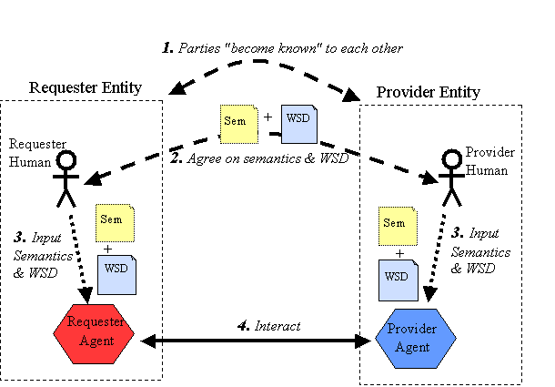

Gambar 1. *Proses Umum Web Service*

* 1. ***Fingerprints***

*Fingerprints* merupakan suatu penanda atau sidik jari dari setiap titik yang dilakukan *sampling* [2]. *Fingerprints* ini merupakan tipe data *tuple* (**q*i*, r*i***), *i=1,2,3,….,n*. Variabel **q*i*** merupakan kordinat titik yang dilakukan *sampling* **q*i*** = (*x*i, *y*i), dimana *n* adalah jumlah *fingerprints.* Variabel **r*i*** merupakan rata-rata dari setiap *Wi-Fi Signal Strength* yang telah ditentukan sebelumnya (dalam dBm) **ri** = (**ri1**, **ri2**,…**rim**), dimana *m* adalah jumlah *Wi-Fi/Access Point* yang digunakan.

* 1. **Algoritma *Cluster Filtered K-Neighbors Nearest (CFK)***

Algoritma Cluster *Filtered K-Nearest Neighbors* memperoleh tetangga K sama halnya dengan Algoritma *KNN* pada umumnya. Dijelaskan pada Tabel 1, tidak seperti *KNN* yang mengambil semua tetangga terdekatnya untuk menghitung perkiraan hasil, *CFK* menggunakan pengelompokkan (sesuai dengan lokasi fisik setiap tetangga) untuk mempartisi ke dalam beberapa kelompok dan hanya satu *cluster* yang akan terpilih untuk kemudian dilakukan penyaringan [6].

Tabel 1. *Cluster Filtered KNN*

|  |  |
| --- | --- |
| 1. | Go through the sample space ***S***, find the set ***K_SetL*** which consists of the nearest K samples. |
| 2. | Apply some clustering algorithm ***CF*** to ***K_SetL***, partition ***K_SetL*** into several clusters. |
| 3. | According to the selecting rule set ***R***, select one Cluster as delegate, say ***C***. |
| 4. | Take the average of the coordinates (x,y) of all samples in C as the estimate the location (x,y) : |

Ada banyak metode *Clustering* yang dapat digunakan, penulis mencoba menggunakan *Hierarchical Clustering* [9]. Awalnya setiap data ditempatkan pada setiap kelompok. Sepasang kelompok yang memiliki jarak terdekat kemudian dijadikan dalam satu kelompok, berlanjut terus-menerus ke semua data.Untuk lebih lengkapnya, lihat Tabel 2 dibawah ini.

Tabel 2. *Hiearchical Clustering*

|  |  |
| --- | --- |
| 1. | Place each object initially in its own group. |
| 2. | Combine the two "closest" groups into a single group. |
| 3. | Recalculate the distance for each pair of groups. |
| 4. | If the minimum distance ***dmin*** is greater than the threshold ***T***, stop; otherwise, repeat step2. |

1. **METODOLOGI**

Dalam tugas akhir ini penulis akan membuat sebuah aplikasi *Indoor Positioning System* *(IPS)* yang berjalan pada *smartphone* berbasis Android. Aplikasi ini memiliki kemampuan untuk menentukan posisi pengguna di dalam ruangan dengan menggunakan kekuatan sinyal dari *Wi-Fi* yang berada pada ruangan tersebut *(signal strength)*. Aplikasi ini bekerja dengan menerima inputan berupa *Wi-Fi Signal Strength* dari beberapa *Wi-Fi/Access Point* yang ada, yang tertangkap pada posisi pengguna saat itu juga.

Sebelumnya akan dilakukan *sampling* atau penentuan *fingerprint* pada titik-titik di ruangan, kemudian hasil *sampling* tersebut akan disimpan ke dalam *database* *(server)*. *Fingerprint* disini terdiri dari beberapa data diantaranya *Fingerprint ID*, *Wi-Fi Signal Strength (dalam satuan dBm)* yang dicari nilai rata-ratanya yang dihasilkan oleh setiap *Wi-Fi* pada titik tertentu dan dalam waktu berbeda-beda, serta kordinat *fingerprint* berdasarkan sumbu *x* dan sumbu *y,* yang akan digunakan untuk menghitung jaraknya [2].

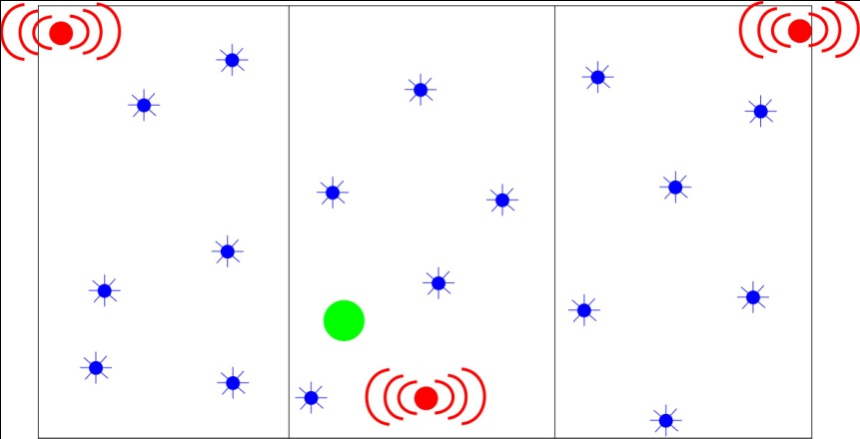

pengguna

*fingerprint*

Wi-Fi

Gambar 2. Skema *Indoor Positioning*

Gambar 2 diatas menunjukkan skema dari aplikasi ini. Percobaan rencana akan dilakukan pada 3 ruangan yang dibatasi oleh tembok/dinding dan sudah diberi 3 *Wi-Fi/Access Point* di berbagai lokasi. Setiap ruangan akan dilakukan *sampling* *Wi-Fi Signal Strength* dibeberapa titik (titik biru), semakin banyak titik yang dibuat, semakin akurat posisi yang dihasilkan, yang dijadikan sebagai *fingerprint* dan kemudian dicari rata-ratanya. Data tersebut akan disimpan di dalam *database*.

Untuk mengetahui posisi dari pengguna berada dimana, setelah diaktifkan, aplikasi ini akan merekam secara otomatis *Wi-Fi* *Signal Strength* yang didapat dari posisi pengguna saat itu. Kemudian *dataset* akan dikirim ke server untuk dilakukan proses pencocokan dengan *fingerprint* yang ada pada *database*. Dalam proses pencocokan *fingerprint*, diperlukan suatu metode yang tepat guna memperoleh posisi yang tepat pula. Pada tugas akhir ini penulis mencoba menggunakan Algoritma *Cluster Filtered K-Nearest Neighbors (CFK)*. Secara umum algoritma ini tidak jauh berbeda dengan Algoritma *K-Nearest Neighbors*. *CFK* menggunakan pengelompokkan untuk menyaring beberapa dari tetangganya [6]. Jadi berbeda dengan *KNN* pada umumnya, tidak semua tetangga akan dilakukan perhitungan, tetapi akan dilakukan pengelompokkan untuk menyaring tetangga mana saja yang akan dilakukan perhitungan. Setelah memecah tetangga menjadi beberapa kelompok, kemudian dijadikan satu *cluster* yang kemudian dihitung dan dicocokkan dengan data yang ada pada *database.* Harapannya, Algoritma *Cluster Filtered K-Nearest Neighbors* ini menjadi metode yang lebih baik dan hasil yang dikeluarkan lebih akurat daripada Algoritma *K-Nearest Neighbors* untuk menentukan posisi pengguna di dalam ruangan.

C:\Users\parampaa\Downloads\tanya.pngPerancangan arsitektur sistem tugas akhir dapat digambarkan secara umum sebagai berikut:

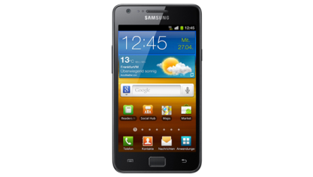

***FILE XML***

**PENGGUNA**

**Smartphone Android merekam *Wi-Fi Signal Strength* dari setiap *Wi-Fi* yang diterimanya.**

***WEB SERVICE***

***Dataset* dikirimkan**

***File XML* dikirimkan**

***Query Data***

***Data***

***DATABASE***

**Proses Komputasi dengan Algoritma *Cluster Filtered K-Nearest Neihbour (CFK)* beserta pencocokan *fingerprint***

**Posisi pengguna**





Gambar 3. *Arsitektur Sistem*

Sesuai dengan Arsitektur Sistem pada Gambar 3 di atas, proses penentuan lokasi menggunakan sebuah ponsel *Smartphone Android*, dimana Aplikasi ini akan memanfaatkan *Wi-Fi Signal Strength Scanner* dari ponsel *Android* tersebut untuk merekam *Signal Strength* dari beberapa *Wi-Fi* yang ada di sekitar pengguna saat itu. Kemudian dataset tersebut dikirim oleh aplikasi ini menuju ke *Web Service*. Di *Web Service*, *dataset* tersebut terlebih dahulu akan dilakukan perhitungan (komputasi) menggunakan Algoritma *Cluster Filtered K-Nearest Neighbors*. Setelah itu akan dilakukan proses pencocokan sesuai dengan *fingerprints* yang telah tersimpan di dalam *database*.

Kemudian munculah hasil prakiraan posisi dari pengguna saat itu. *Web Service* kemudian mengirimkan hasil tersebut dalam *format file XML*, untuk diteruskan ke ponsel pengguna. Dan pengguna dapat memperoleh informasi dimana posisi pengguna saat itu.

1. **JADWAL KEGIATAN**

Berikut merupakan jadwal pengerjaan tugas akhir ini:

|  |  |  |  |  |  |  |  |  |  |  |  |  |  |  |  |  |
| --- | --- | --- | --- | --- | --- | --- | --- | --- | --- | --- | --- | --- | --- | --- | --- | --- |
| **Tahapan** | **Bulan** | | | | | | | | | | | | | | | |
| **Maret 2013** | | | | **April 2013** | | | | **Mei 2013** | | | | **Juni 2013** | | | |
| Penyusunan Proposal Tugas Akhir |  |  |  |  |  |  |  |  |  |  |  |  |  |  |  |  |
| Studi Kepustakaan |  |  |  |  |  |  |  |  |  |  |  |  |  |  |  |  |
| Desain Sistem |  |  |  |  |  |  |  |  |  |  |  |  |  |  |  |  |
| Implementasi |  |  |  |  |  |  |  |  |  |  |  |  |  |  |  |  |
| Uji Coba dan Evaluasi |  |  |  |  |  |  |  |  |  |  |  |  |  |  |  |  |
| Penyusunan Laporan Tugas Akhir |  |  |  |  |  |  |  |  |  |  |  |  |  |  |  |  |

1. **DAFTAR PUSTAKA**

x

|  |  |
| --- | --- |
| [1] | Hui Liu, "Survey of Wireless Indoor Positioning Techniques and Systems," *Systems, Man, and Cybernetics*, vol. 37, no. 6, pp. 1067-1080, November 2007. |
| [2] | Gints Jēkabsons, Vadim Kairish, and Vadims Žuravļovs, "An Analysis of Wi-Fi Based Indoor Positioning Accuracy," *Publication in a Scientific Journal of the Series of Scientific Journal of RTU*, vol. 44, no. 1, pp. 131–137, August 2011. |
| [3] | Roy Want, Andy Hopper, Veronica Falcão, and Jonathan Gibbons, "The Active Badge Location System," *ACM Transactions on Information Systems (TOIS)*, vol. 10, no. 1, pp. 91-102, January 1992. |
| [4] | Zhe Xiang, "A wireless LAN-based Indoor Positioning Technology," *IBM Journal of Research and Development*, vol. 48, no. 5.6, pp. 617-626, September 2004. |
| [5] | Simon Takens, "Indoor location tracking using Signal Strength Pinpoints," *Faculty of Mathematics and Natural Science* , pp. 1-64, July 2010. |
| [6] | Jun MA, Xuansong Li, Xianping TAO, and Jian LU, "Cluster Filtered KNN: A WLAN-based Indoor Positioning Scheme," *World of Wireless, Mobile and Multimedia Networks*, vol. 1, pp. 1-8, June 2008. |
| [7] | Wikipedia. (2013, March) Android software development. [Online]. <http://en.wikipedia.org/wiki/Android_software_development> |
| [8] | Wikipedia. (2013, March) Web service. [Online]. <http://en.wikipedia.org/wiki/Web_service> |
| [9] | Politecnico Di Milano. (2013, March) Hierarchical Clustering Algorithms. [Online]. <http://home.dei.polimi.it/matteucc/Clustering/tutorial_html/hierarchical.html> |

x